
Шрамко Ю.А. 3 класс. Физическая культура. 06.04.2022
Урок №57 Тема 6 (14ч.) Баскетбол
Тема. Бросок одной рукой от плеча в корзину стоя сбоку от щита на расстоянии 1,5 м.
Цель урока: Научить технике броска мяча одной рукой.
-Доброе утро! Сегодня мы начнем наш урок с утренней зарядки. Утренняя зарядка поможет зарядиться энергией и хорошим настроением на весь день.

Выполнить комплекс утренней зарядки.
Просмотрите https://www.youtube.com/watch?v=bbO76N9Azg4
Выполнить упражнения 1 серии по 8-12 раз
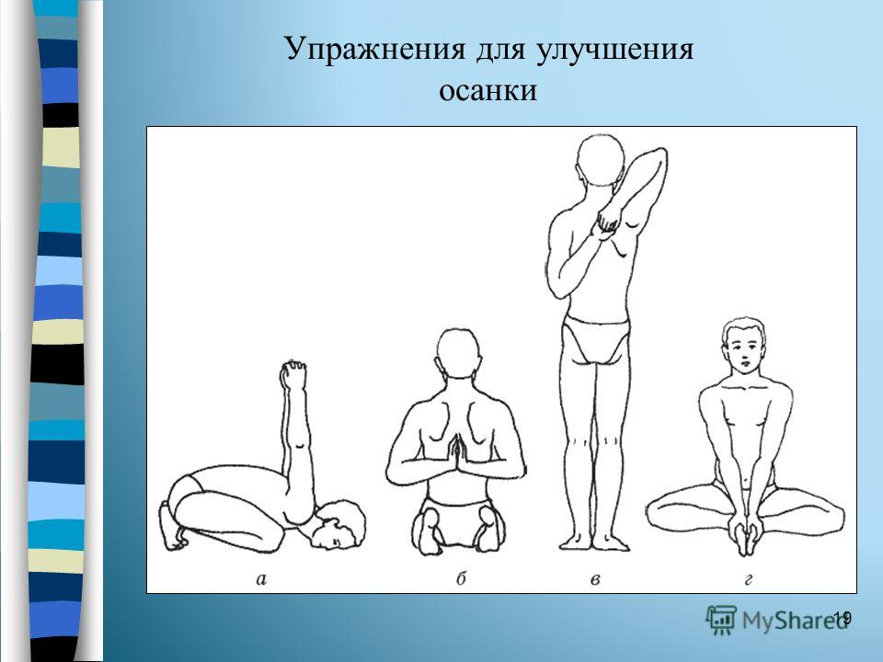


Перед каждым подходом отдых 30сек.
Домашнее задание.
Отписаться о выполнении задания и приложить фото!

Для обратной связи можно использовать электронную почту shramko.iu@yandex.ru, социальные сети ВК, ОК, мессенджеры WhatsApp и Viber.

Спасибо за внимание, желаю всем успехов и здоровья, до новых встреч!

